**Тема № 31: Програма ReGet. Додаткові можливості.**

**Мета уроку:**

**Учні мають знати:**

1. створення категорії завантаження;
2. роботу з FTP оглядачем;
3. роботу з пошуком;
4. перегляд історії завантаження.

**Учні мають вміти:**

1. створювати категорію завантаження;
2. працювати з FTP оглядачем;
3. працювати з пошуком;
4. переглядати історію завантаження.

**План пояснення теоретичного матеріалу:**

1. створення категорії завантаження;

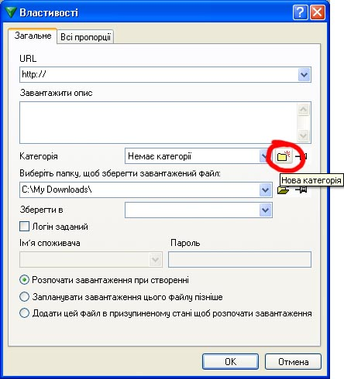

1. робота з FTP оглядачем;

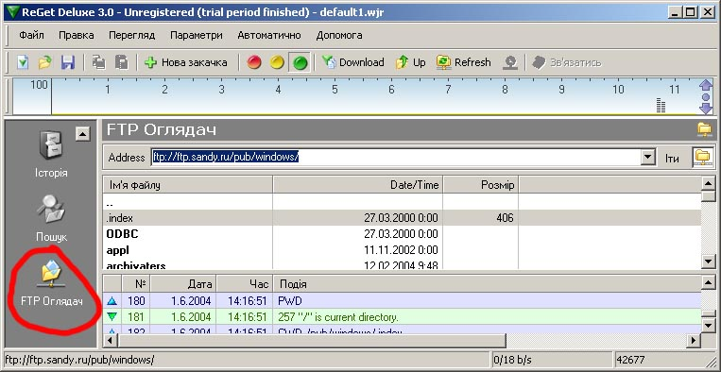

1. робота з пошуком;

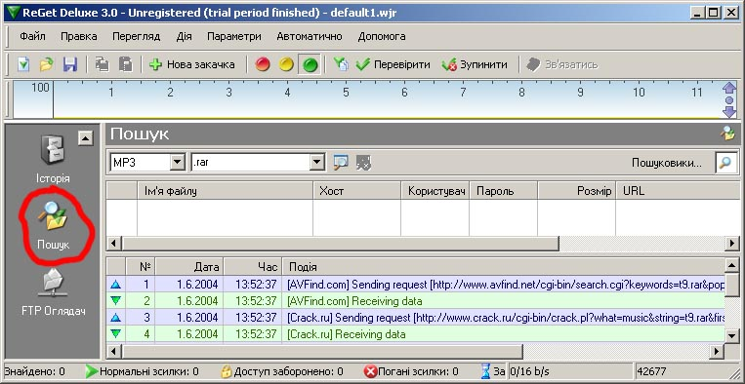

1. перегляд історії завантаження.

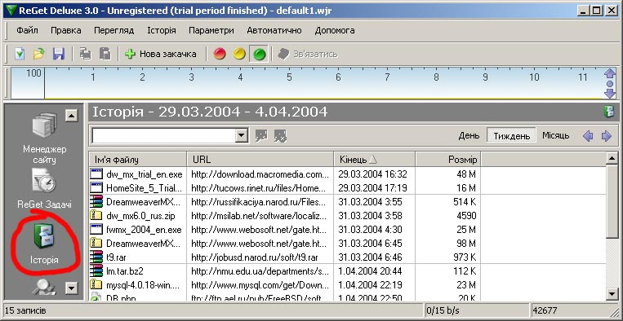

**Практична частина:**

**Завдання 1.**

1. Додайте свою категорію завантаження, в якій фай буде завантажуватись в вашу папку “Music”.
2. Додайте завантаження будь-якого файла з сайту [www.rmp.ru](http://www.rmp.ru)
3. Спробуйте зайти на будь-який FTP сервер, відвіданих на попередньому уроці.
4. Завантажте з нього будь-який музичний файл.
5. Встановіть кооперативний пріоритет завантаження.
6. Використовуючи „Пошук” в програмі ReGet знайдіть файл „1000000.zip” на FTP сервері.
7. Завантажте його та перегляньте що це за файл.
8. Покажіть роботу вчителю та видаліть усі завдання на завантаження.

**Завдання 2.**

1. Перегляньте історія завантажень за тиждень.
2. Визначить найбільший файл.
3. Використовуючи „Пошук” в програмі ReGet знайдіть будь-яку гру на FTP сервері.
4. Завантажте його та перегляньте що це за файл.
5. Покажіть роботу вчителю та видаліть усі завдання на завантаження.

**Контрольні запитання:**

1. Як створити категорію завантаження ?
2. Як працювати з FTP оглядачем ?
3. Як провести пошук в програмі ReGet ?
4. Як переглянути історію завантаження ?